实 验 报 告 评分
13系 07级 姓名龙林爽 日期2008-11-21 No.PB07013075

实验题目：电阻应变式传感器
实验目的：了解金属箔式应变单臂单桥的工作原理和灵敏度特性。
实验内容：
一、接线
按电路图将各部件接好，了解各部件的功能和使用方法。
二、观察
观察传感器结构及应变片位置，熟悉仪器上的电桥路线。检查线路确实无误后接通总电源及单元电路电源。装上传感器称重托盘。
三、测量
分别测量单臂、半桥和全桥的灵敏度，记录数据并作图。
1、单臂
加砝码：
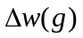 | 0 | 20 | 40 | 60 | 80 | 100 | 120 | 140 | 160 | 180 | 200
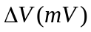 | 2 | 10 | 22 | 35 | 47 | 59 | 71 | 84 | 96 | 108 | 121
作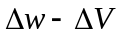曲线：
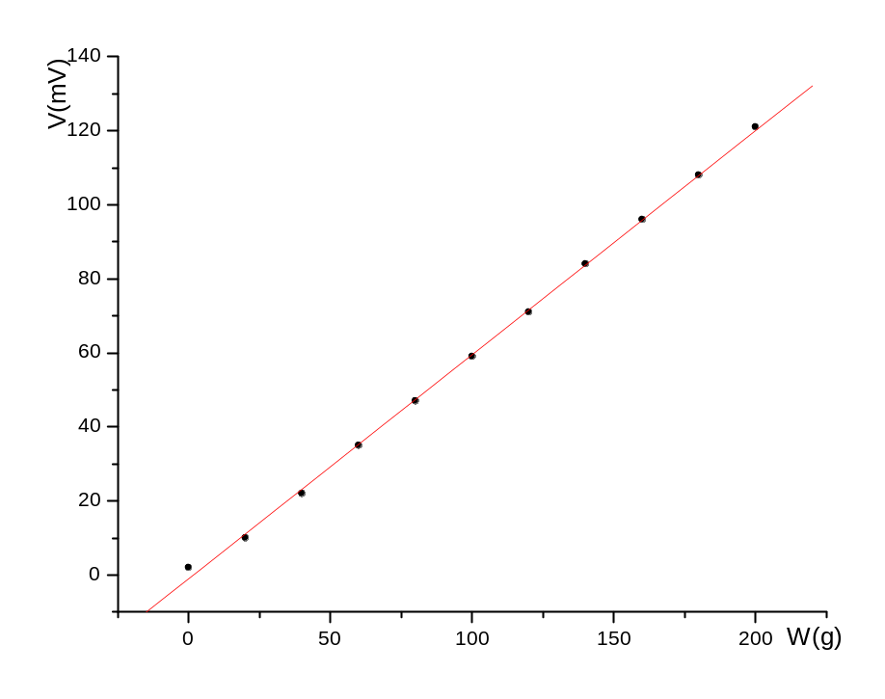
由图象得：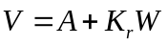
A=-0.95455mV
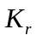=0.605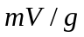

减砝码：
 | 200 | 180 | 160 | 140 | 120 | 100 | 80 | 60 | 40 | 20 | 0
 | 121 | 109 | 97 | 85 | 73 | 61 | 49 | 37 | 25 | 13 | 1
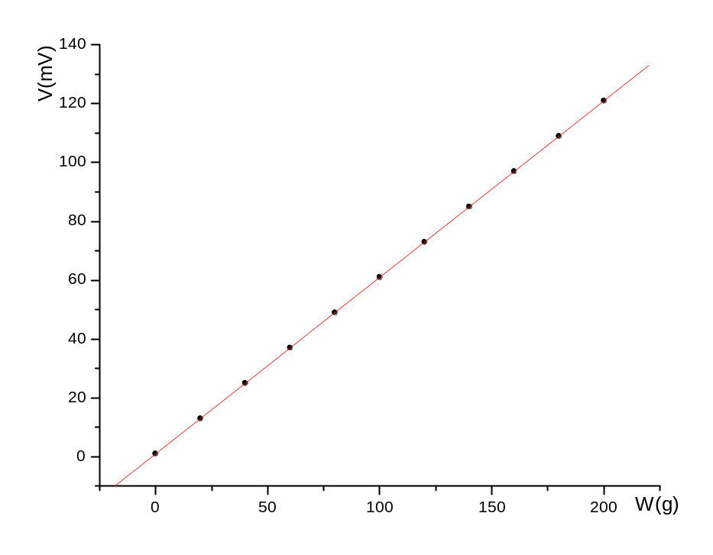
由图象得：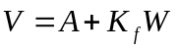
A=1mV
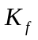=0.6

综合得：
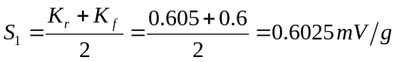

2、半桥
加砝码：
 | 0 | 20 | 40 | 60 | 80 | 100 | 120 | 140 | 160 | 180 | 200
 | 2 | 26 | 50 | 74 | 98 | 122 | 146 | 170 | 194 | 218 | 242
作曲线：
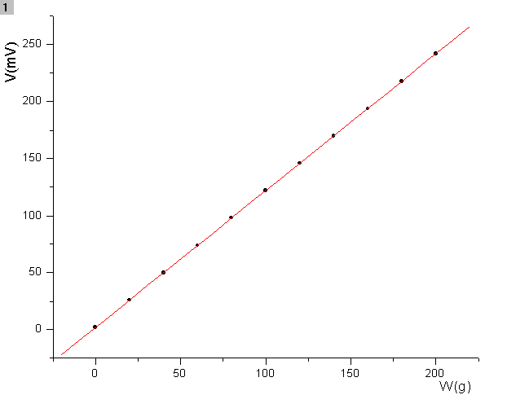
由图象得：
A=2mV
=1.2

减砝码：
 | 200 | 180 | 160 | 140 | 120 | 100 | 80 | 60 | 40 | 20 | 0
 | 242 | 212 | 187 | 163 | 138 | 115 | 89 | 67 | 41 | 19 | -3
作曲线：
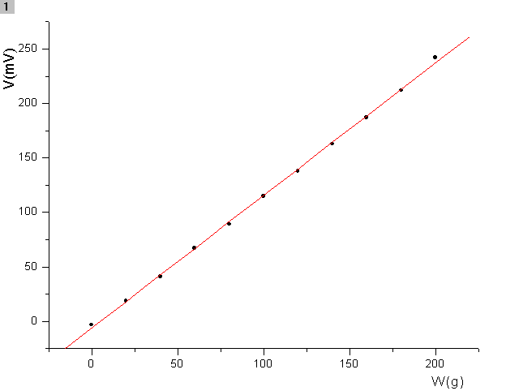
由图象得：
A= -6.18182mV
= 1.21636

综合得：
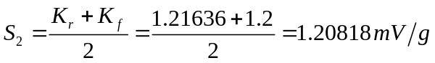
3、全桥
加砝码：
 | 0 | 20 | 40 | 60 | 80 | 100 | 120 | 140 | 160 | 180 | 200
 | 0 | 44 | 90 | 134 | 178 | 224 | 270 | 316 | 363 | 410 | 456
作曲线：
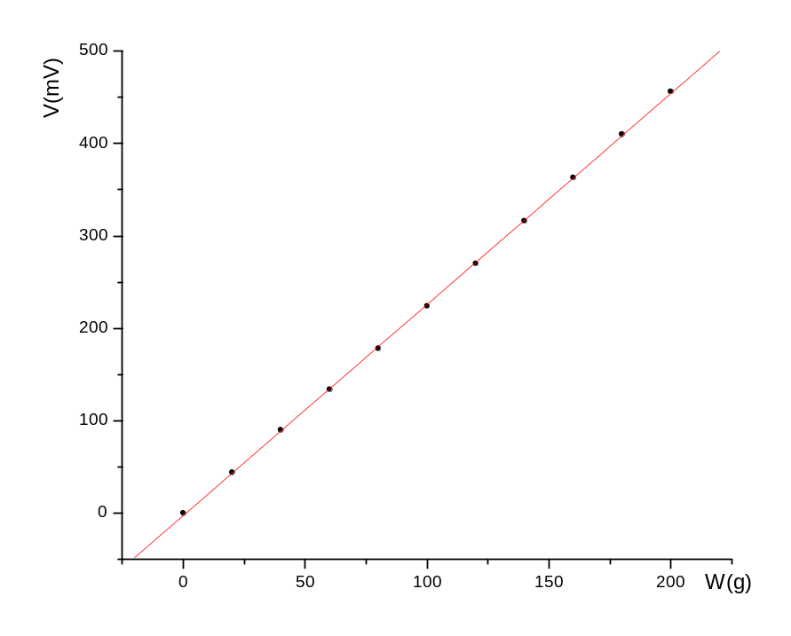
由图象得：
A=-2.22727mV
=2.28136

减砝码：
 | 200 | 180 | 160 | 140 | 120 | 100 | 80 | 60 | 40 | 20 | 0
 | 456 | 409 | 363 | 316 | 270 | 224 | 178 | 130 | 84 | 38 | 5
作曲线：
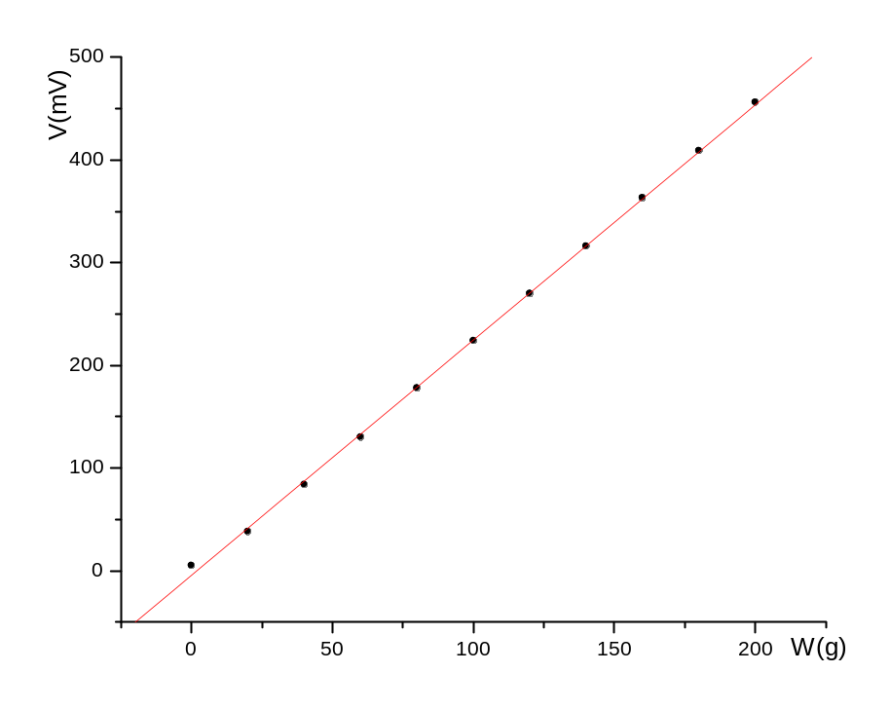
由图象得：
A= -4.27273mV
= 2.29091

综合得：
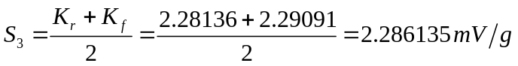

四、分析比较
在同一张图上作出三种电桥的V-W曲线：
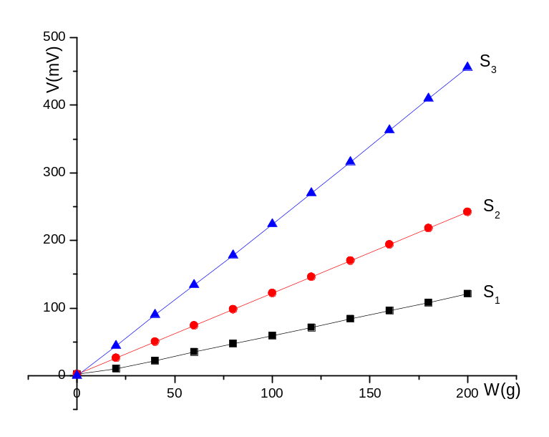
比较可得，三种电桥的灵敏度比例为：
全桥电路灵敏度最高，其次是半桥，单臂的灵敏度最低。

思考题：
1、未加负载时，如电压表读数不为零，而又没有调零电位器，能否制成一台实用的电子秤？
答：可以。记下没有加负载时的读数，然后按实验中的方法加负载减负载并记录电压表读数。通过图象法求出灵敏度。实际使用时，物体质量=（当前读数—未加载时的读数）/灵敏度。

2、在许多物理实验中加载与减载过程中对应物理量的变化有滞后效应。试总结它们的共同之处，提出解决方案。
答：它们的共同之处在于，滞后效应使得减载过程的灵敏度比加载过程的灵敏度小，也就是减载时的现象不如加载时的明显。造成这种现象的原因是，物理元件的形变恢复过程总需要一定时间，加载时使物理元件发生了形变，在减载时，要恢复形变往往不能立刻恢复到原样。
解决的办法是分别记录加载和减载时的物理量，将两次的求平均值，以减小滞后效应带来的误差。

